**официальный**

***вестник***

**СЕЛЬСКОГО ПОСЕЛЕНИЯ «ЯСНЭГ»**

**Периодическое печатное средство массовой информации**

**(периодическое печатное издание)**

**№ 24**

**30 июня 2025 г.**

**п.Яснэг**

**СОДЕРЖАНИЕ:**

|  |  |
| --- | --- |
| **РАЗДЕЛ ПЕРВЫЙ**  **нормативно – правовые акты Совета сельского поселения «Яснэг»**  **(за июнь 2025 г. отсутствуют)** | 3 |
| **РАЗДЕЛ ВТОРОЙ**  **нормативно – правовые акты администрации сельского поселения «Яснэг»** | 3 |
| Реестр распоряжений администрации сельского поселения «Яснэг», изданных в мае 2025 г. | 3 |
| Реестр постановлений администрации сельского поселения «Яснэг», изданных в мае 2025 г. | 3 |
| Реестр распоряжений администрации сельского поселения «Яснэг», изданных в июне 2025 г. | 4 |
| Реестр постановлений администрации сельского поселения «Яснэг», изданных в июне 2025 г. | 4 |
| Распопряжение администрации сельского поселения «Яснэг» от 02.06.2025 № 13-р «О внесении изменений в план-график размещения заказов на поставку товаров, выполнение работ, оказание услуг для обеспечения государственных и муниципальных нужд на 2025 год» | 5 |

**РАЗДЕЛ ПЕРВЫЙ**

**нормативно – правовые акты Совета сельского поселения «Яснэг»**

**(за июнь 2025 г. – отсутствуют)**

**РАЗДЕЛ ВТОРОЙ:**

**нормативно – правовые акты администрации сельского поселения «Яснэг»**

РЕЕСТР

распоряжений администрации сельского поселения «Яснэг», изданных

в мае 2025 г.

|  |  |  |  |
| --- | --- | --- | --- |
| **Дата** | **№** | **Наименование** | **Дата обнародования** |
| **по основной деятельности** | | | |
| 19.05.2025 | 11-р | Об утверждении штатного расписания |  |
| 22.05.2025 | 12-р | О возложении исполнения обязанностей (полномочий) руководителя администрации сельского поселения «Яснэг» |  |
| **по личному составу (о приеме, увольнении, перемещении, командировках в районы Крайнего Севера)** | | | |
| 12.05.2025 | 9-к | О приеме на временные работы (ИТПР) |  |
| 12.05.2025 | 10-к | О приеме на общественные работы |  |
| 14.05.2025 | 11-к | Об увольнении безработного |  |
| 30.05.2025 | 12-к | Об увольнении безработного |  |
| **по личному составу (премировании, отпусках и командировках)** | | | |
| 05.05.2025 | 11-п | О перечислении средств на ГСМ |  |
| 12.05.2025 | 12-п | О предоставлении отпуска В.В. Друзиной |  |
| 13.05.2025 | 13-п | О применении дисциплинарного взыскания |  |
| 14.05.2025 | 14-п | О направлении Махмутовой И.В. в военный комиссариат |  |
| 22.05.2025 | 15-п | О предоставлении отпуска А.И. Давыдову |  |
| 27.05.2025 | 16-п | О списании ГСМ |  |

РЕЕСТР

постановлений, изданных администрацией сельского поселения «Яснэг»

в мае 2025 г.

|  |  |  |  |  |
| --- | --- | --- | --- | --- |
| п/п | Дата | №  постанов-  ления | Наименование постановления | Дата обнародования |
|  | 05.05.2025 | 05/14 | Об утверждении отчета об исполнении бюджета сельского поселения «Яснэг» за 1 квартал 2025 г. | 19.05.2025 |
| 2. | 15.05.2025 | 05/15 | Об открытии движения по наплавному мосту | 19.05.2025 |

РЕЕСТР

распоряжений администрации сельского поселения «Яснэг», изданных

в июне 2025 г.

|  |  |  |  |
| --- | --- | --- | --- |
| **Дата** | **№** | **Наименование** | **Дата обнародования** |
| **по основной деятельности** | | | |
| 02.06.2025 | 13-р | О внесении изменений в план-график размещения заказов на поставку товаров, выполнение работ, оказание услуг для обеспечения государственных и муниципальных нужд на 2025 год | 02.06.2025  30.06.2025 |
| 16.06.2025 | 14-р | О проведении инвентаризации |  |
| **по личному составу (о приеме, увольнении, перемещении, командировках в районы Крайнего Севера)** | | | |
| 16.06.2025 | 13-к | О приеме на общественные работы |  |
| 27.06.2025 | 14-к | Об увольнении безработного |  |
| **по личному составу (премировании, отпусках и командировках)** | | | |
| 02.06.2025 | 18-п | О перечислении средств на ГСМ |  |
| 02.06.2025 | 19-п | О предоставлении отпуска Махмутовой И.В. |  |
| 02.06.2025 | 20-п | О предоставлении отпуска Махмутовой И.В. (ВУС) |  |
| 02.06.2025 | 21-п | О выплате МП Махмутовой И.В. |  |
| 16.06.2025 | 22-п | О снятии взыскания |  |
| 27.06.2025 | 23-п | Об оплате труда |  |

РЕЕСТР

постановлений, изданных администрацией сельского поселения «Яснэг»

в июне 2025 г.

|  |  |  |  |  |
| --- | --- | --- | --- | --- |
| п/п | Дата | №  постанов-  ления | Наименование постановления | Дата обнародования |
| 1 | 02.06.2025 | 06/17 | О присвоении адресов |  |
| 2. | 03.06.2025 | 06/18 | О признании нанимателем жилого помещения |  |
| 3. | 05.06.2025 | 06/19 | Об аннулировании и присвоении адресов |  |
| 4. | 11.06.2025 | 06/20 | О включении имущества в состав муниципальной казны |  |



**КОМИ РЕСПУБЛИКАСА «СЫКТЫВДIН» МУНИЦИПАЛЬНÖЙ РАЙОНЫН**

**«ЯСНÖГ» СИКТ ОВМÖДЧАНIНСА АДМИНИСТРАЦИЯ**

**АДМИНИСТРАЦИЯ СЕЛЬСКОГО ПОСЕЛЕНИЯ «ЯСНЭГ» МУНИЦИПАЛЬНОГО РАЙОНА «СЫКТЫВДИНСКИЙ» РЕСПУБЛИКИ КОМИ**

168227, Республика Коми, Сыктывдинский район, п. Яснэг, улица Ленина, дом 13

тшöктöм

**РАСПОРЯЖЕНИЕ**

от 02 июня 2025 г. № 13-р

|  |
| --- |
| **О внесении изменений в план-график размещения заказов на поставку товаров, выполнение работ, оказание услуг для обеспечения государственных и муниципальных нужд на 2025 год** |

Руководствуясь ст. 21 Федерального закона от 05.04.2013 N 44-ФЗ «О контрактной системе в сфере закупок товаров, работ, услуг для обеспечения государственных и муниципальных нужд»,

1. Утвердить изменения в план - график размещения заказов на поставку товаров, выполнение работ, оказание услуг для обеспечения государственных и муниципальных нужд на 2025 г., утвержденный распоряжением администрации сельского поселения «Яснэг» от 27.12.2024 №27-р, согласно приложению.

2. Разместить приложение к настоящему распоряжению на официальном сайте Российской Федерации в информационно - телекоммуникационной сети Интернет для размещения информации о размещении заказов на поставки товаров, выполнение работ, оказание услуг (www.zakupki.gov.ru).

3. Контроль за исполнением настоящего распоряжения возложить на контрактного управляющего В.В.Друзину.

4. Настоящее распоряжение вступает в силу с момента подписания.

И.о. руководителя администрации

сельского поселения «Яснэг» Е.Н. Шаехова

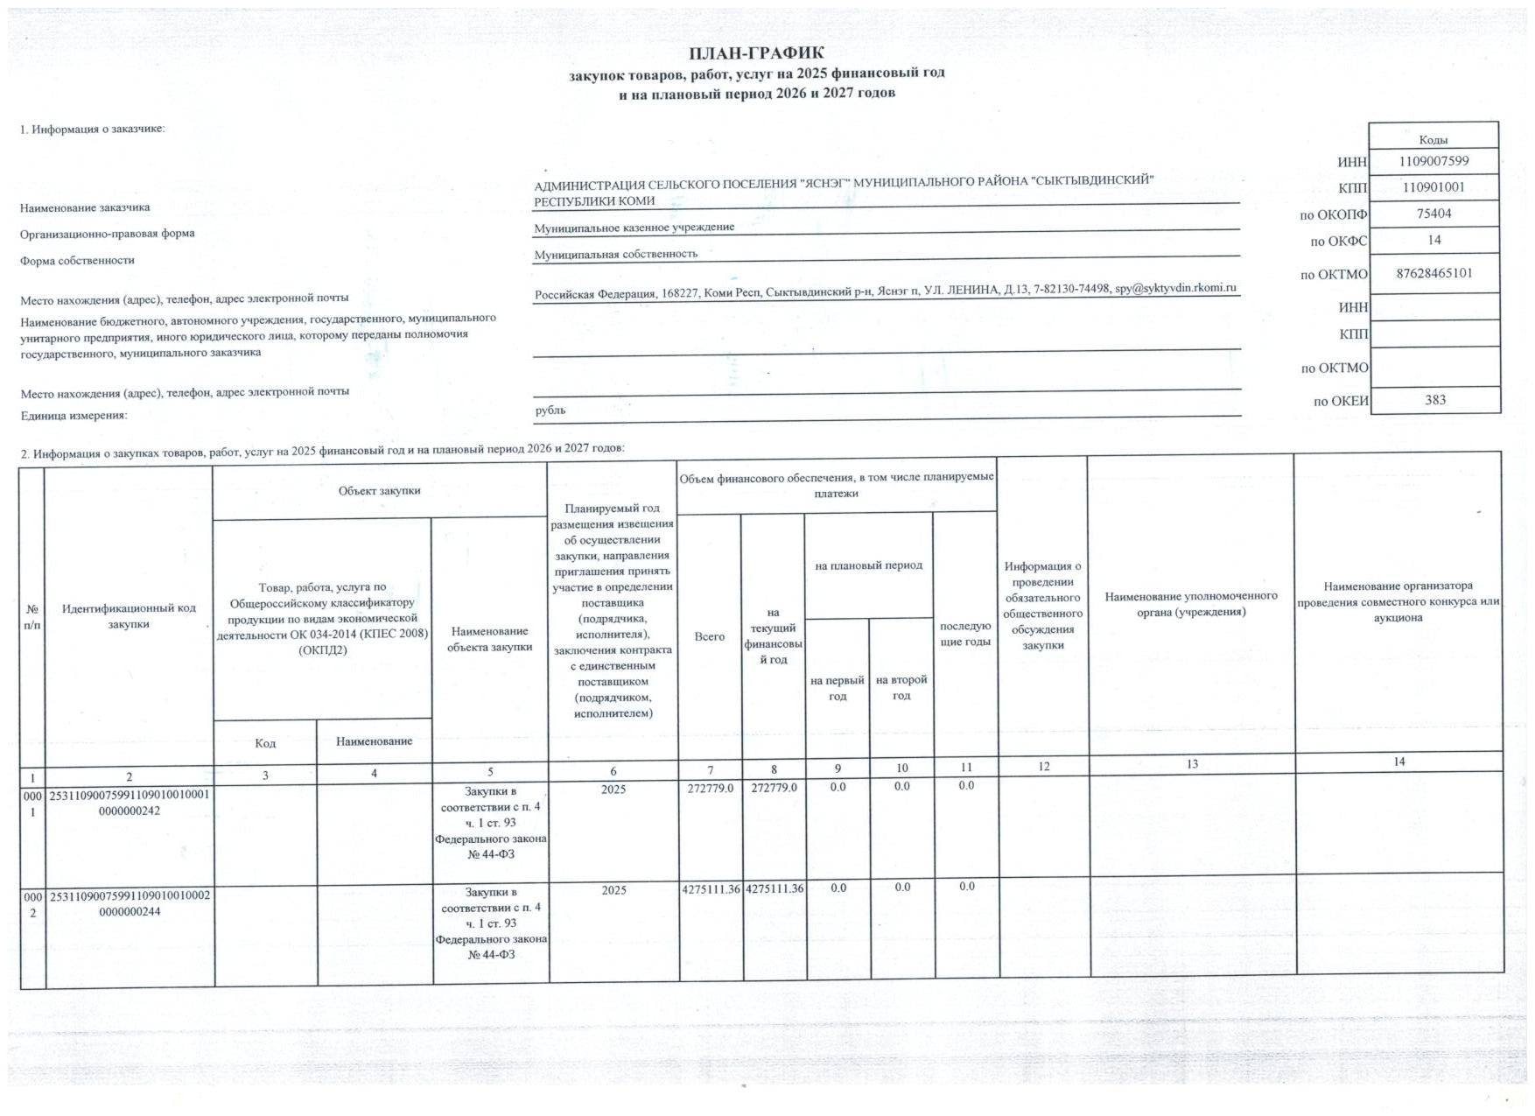

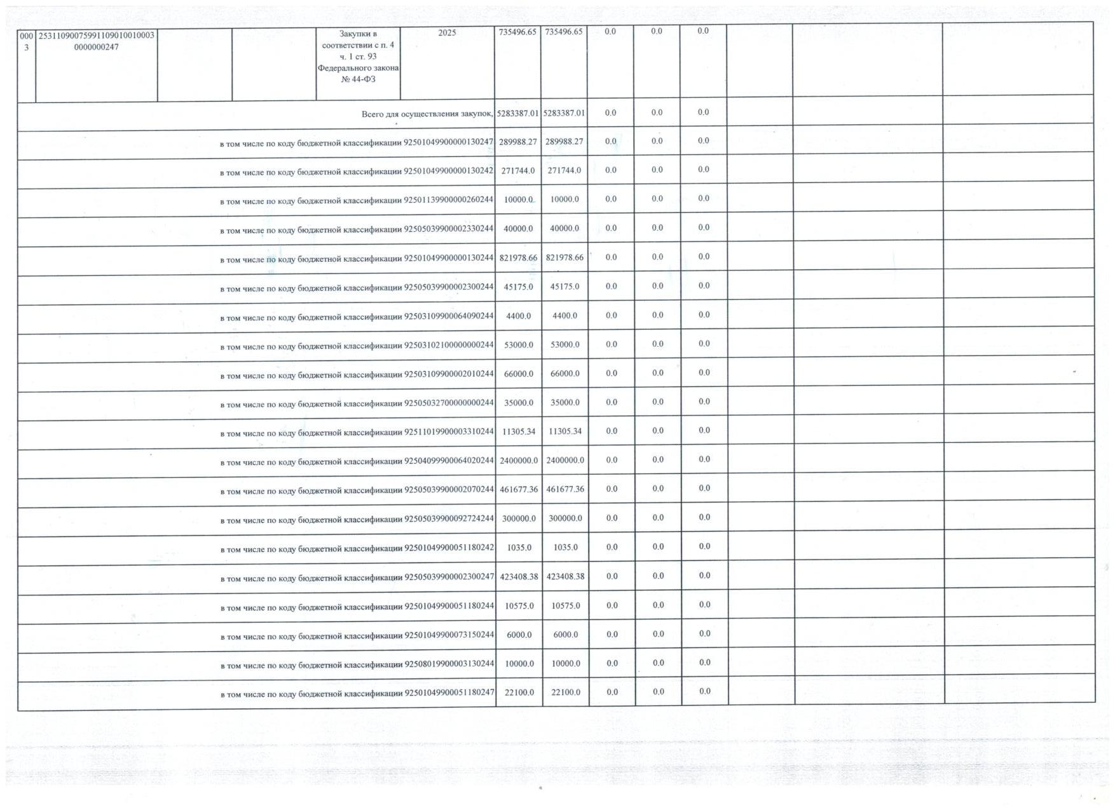

**официальный**

***вестник***

**СЕЛЬСКОГО ПОСЕЛЕНИЯ «ЯСНЭГ»**

**Периодическое печатное средство массовой информации**

**(периодическое печатное издание)**

Учредитель: **администрация сельского поселения «Яснэг»**

Фамилия, инициалы главного редактора: **Друзина В.В.**

Порядковый номер выпуска: **24**

Дата выхода в свет: **30.06.2025**

Тираж: **4 экз.**

Распространяется **бесплатно**

Адреса редакции, издателя, типографии: **168227, Республика Коми, Сыктывдинский район, п.Яснэг,**

**ул. Ленина, 13.**